Практические решения для повышения уровня

естественно- научной грамотности обучающихся

**Урок-учебное исследование**

Направление: Современные образовательные технологии и методики для достижения образовательных результатов

Голощапова Елена Владимировна,

учитель биологии МБОУ СШ № 94

Селиванова Ольга Александровна,

учитель химии и биологии

г. Красноярск

Содержание учебника – это совокупность результатов и достижений науки и технологий. Учащимся результаты (научные знания) необходимо научиться воспроизводить и применять для решения задач.

В картине мира учащихся – только результаты деятельности исследователей и технологов.

В картине мира учащихся отсутствуют представления о том, как эти знания были получены, какие познавательные проблемы и практические вызовы привели к появлению этих знаний.

Учащиеся не обладают, не владеют способами и средствами порождения новых знаний; они остаются только пользователями результатов, полученных теми, кто это умеет делать.

Научное знание – это результат ранее проведенных исследований. Научное знание, включенное в учебник – это элемент современной научной картины мира, элемент фундаментального ядра современного знания.

Исследование – это доказательный способ получения новых знаний о мире.

Исследование вызвано противоречиями, которые обнаружились в ходе предыдущих исследований и/или практической деятельности. Эти противоречия можно представить как «белое пятно», которое невозможно объяснить на основе имеющихся знаний.

В школьном учебнике противоречия, «белые пятна» и способы их преодоления скрыты от учащихся. Школьники знакомятся только с результатами исследовательской деятельности, которые и позиционируются как научные знания.

Данные знания не имеют своего генезиса, они неизвестно как, и в связи с чем появились, для чего нужны. Все это приводит к отчуждению знаний, их формальному заучиванию и формальному применению.

Такой подход не позволяет формировать навыки исследовательской деятельности, которые не сводятся к умению провести опыт по инструкции или собрать по инструкции лабораторную установку и провести на ней измерения, результаты которых известны заранее.

Преодоление сложившейся ситуации возможно за счет изменения педагогической парадигмы деятельности; за счет перехода от дидактического вопроса «Как лучше объяснить учебный материал?» к решению вопроса «Как организовать учебный процесс, чтобы учащиеся могли сами открыть новое знание?»

Общий педагогический подход, в рамках которого становится возможным «переоткрытие научных открытий, переизобретение технологических изобретений», – это проблемно-ориентированный подход. Все современные инновационные педагогические решения так или иначе опираются на логику создания познавательных проблем и их разрешения.

Эвристическая беседа, берущая свое начало от диалогов Сократа и Галилео Галилея, может рассматриваться как исходная форма проблемно-ориентированного подхода. Эвристическая беседа в отличие от подводящего диалога направлена на реальное преобразование системы преставлений (преобразование картины мира) у участника диалога, с которым ведет беседу Мастер.

Подводящий диалог учителя и ученика лишь имитирует такую беседу, он подводит к нужному для ведущего выводу, не преобразуя текущие представления у ученика в новые.

Учебное исследование в сравнении с эвристической беседой более сложная в организационном плане форма учебного процесса, так как предполагает не только беседу учителя и ученика, но и проведение как мысленных, так и реальных экспериментов, позволяющих открыть новых знаний.

Учителю для организации эвристической беседы, проведения учебного исследования в рамках систематического учебного курса необходимо знание реальных проблем, противоречий, разрешение которых привело к открытию новых знаний.

Посмотрим на любой параграф учебника.

Ответом на какие исследовательские вопросы является этот материал?

И главное, *в связи с чем появились эти вопросы*, какие «белые пятна», какие противоречия лежат в их основе?

Никаких намеков в тексте, увы, нет.

Чтобы перейти к разработке уроков-исследований, нам нужно «отредактировать» собственную картину мира.

Для начала давайте выясним, *какие реальные вопросы и проблемы скрыты за содержанием параграфа из учебника.*

Исторически реальные проблемы, противоречия не всегда могут стать буквальным содержанием познавательных проблем урока (урока-исследования, эвристической беседы и т.д.).

Однако без знания этих реалий разработать учебные проблемные ситуации становится крайне сложно. Нет содержательной точки опоры, от которой можно отталкиваться.

Книга, в которой для каждого параграфа учебника представлены перечни реальных проблем и противоречий, приведшие к открытию этих знаний – еще не проделанная работа авторами учебников и методистами.

Учебное исследование во всей его полноте, от постановки проблемы до закрепления полученных знаний, не умещается в границы одного урока. Целесообразно выделить три этапа, которые реализуются на двух-трех уроках: этап открытия новых знаний, этап применения знаний и умений, этап контроля и оценки.

Этап открытия новых знаний – это основной этап урока-исследования; это этап моделирования исследования, этап «переоткрытия открытия».

Открытие новых знаний на уроке-исследовании – это практическая работа, предполагающая проведение наблюдений, экспериментов.

Предметное содержание учебного исследования на уроке и во внеурочной деятельности отличается друг от друга. Урок-исследование опирается на предметный материал систематического курса. Предметный материл здесь – это элемент фундаментального ядра осваиваемой учащимися картины мира.

Учебное исследование в рамках внеурочной деятельности – это, преимущественно, частное прикладное исследование.

Урок-исследование начинается с обнаружения «белого пятна» в существующих знаниях, с постановки вопроса и сопряженной с ним проблемы. Вопрос (и проблема) могут носить исследовательский характер, а могут – предметно-практический. Принципиально важно, чтобы постановка вопроса, формулировка проблемы была выполнена самими учащимися. В этом случае вся дальнейшая учебная работа будет поиском ответов на самостоятельно заданные вопросы.

Решение проблемы может иметь умозрительных характер (мыслительный эксперимент), или практический (проведение реальных экспериментов с процедурами измерения, выявления закономерностей и т.д.), или симуляционный, когда сложные эксперименты проводятся при помощи симуляторов / компьютерных программ.

Решение проблемы может осуществлять учитель по предложениям учащихся. Решение проблемы может быть проделано сами учащимися в рамках проводимых ими наблюдений, экспериментов. Второе – предпочтительнее.

Постановке вопроса и исследовательской проблемы могут предшествовать так называемые мотивационные задания, которые актуализируют имеющиеся представления у учащихся по изучаемой теме. Мотивационные задания могут проблематизировать имеющиеся у учащихся представления, вызывать у школьников удивление и недоумение по принципу «Как же так, ведь…».

Целью данных приемов является формирование естественно-научной грамотности школьников. А в рамках этой цели постановка вопросов исследовательского характера, проведение самостоятельных исследований и расширение кругозора.

Результатом данных уроков являются использование естественно-научных знаний в жизненных ситуациях; постановка вопросов, на которые может ответить естествознание; выявление особенностей естественно-научного исследования; умение делать выводы на основе полученных данных; формулировать ответ в понятной для всех форме; уметь описывать, объяснять и прогнозировать.

Давайте рассмотрим примеры мотивационных заданий по химии и биологии, которые помогут детям разжечь интерес к этим предметам.

При знакомстве с темой «Научные методы изучения живой природы» с целью повышения естественнонаучной грамотности можно использовать для учащихся 5 классов описание эксперимента по рисунку, используя алгоритм

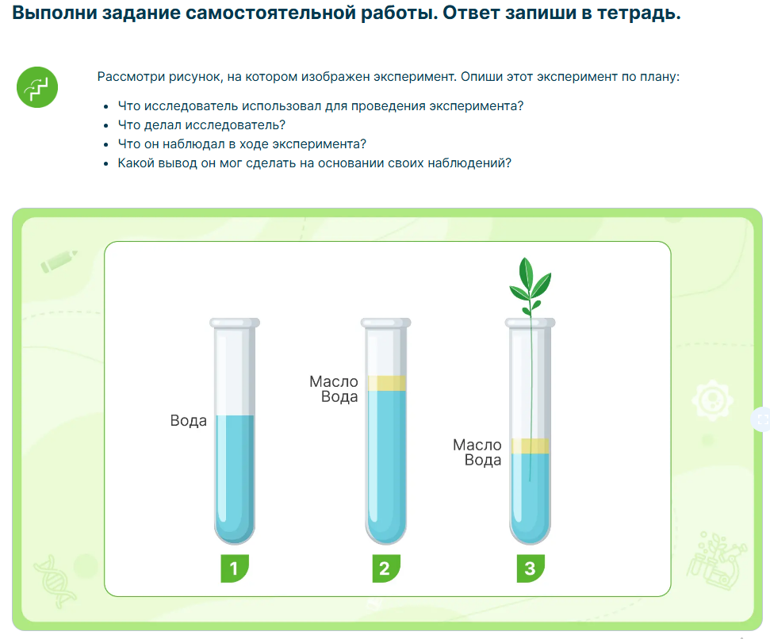

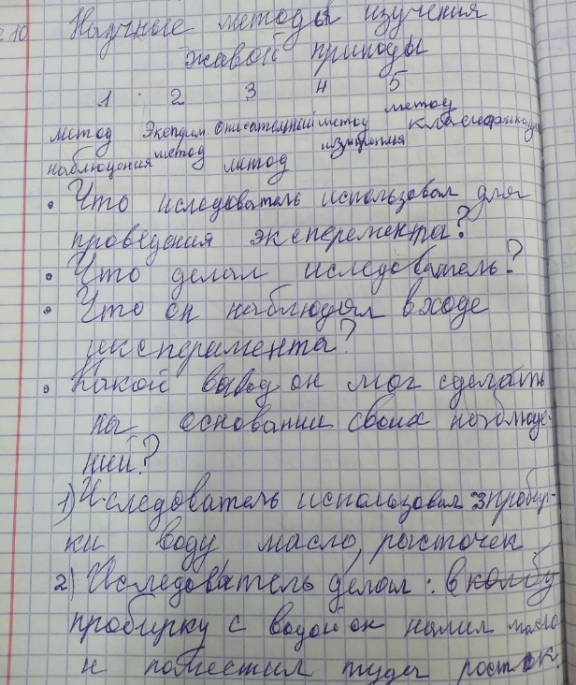 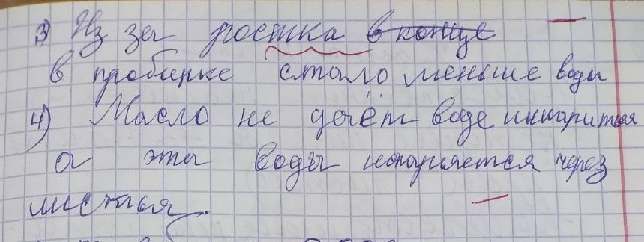

В этом случае ребята примерят на себя роль «переоткрывателей».

Еще один пример использования метода измерения для аргументации вывода, к которому пришли в ходе эксперимента, пусть даже виртуального.

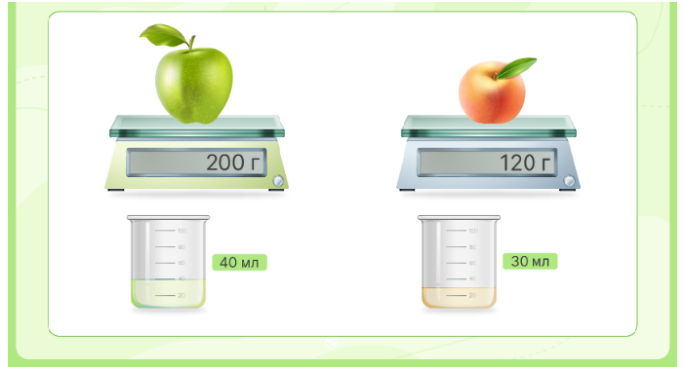



1. Запиши массу яблока, используя символы;
2. Запиши массу персика, используя символы;
3. Запиши объём яблочного сока;
4. Запиши массу яблочного сока, принимая, что 1 мл сока имеет массу 1 г;
5. Запиши объём персикового сока
6. Запиши массу персикового сока, принимая, что 1 мл сока имеет массу 1 г;
7. Рассчитай, во сколько раз масса яблока больше массы отжатого из него сока
8. Рассчитай, во сколько раз масса персика больше массы отжатого из него сока
9. Исходя из результатов вычислений, сделай вывод о том, какой фрукт сочнее

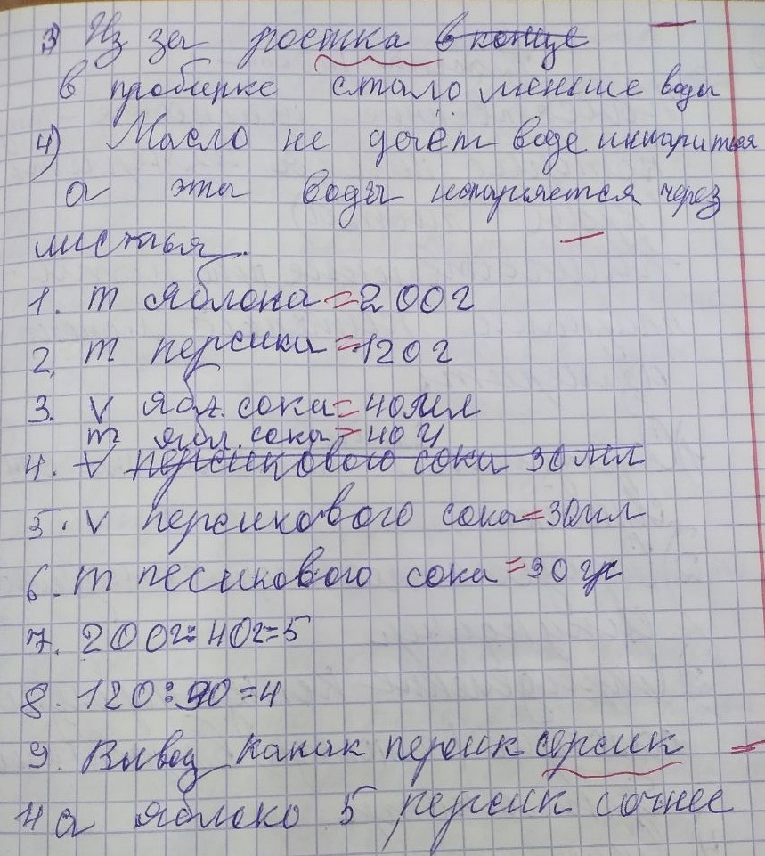

Для знакомства ребят с естественнонаучными законами и явлениями можно использовать опыты на уроке. В двух сосудах смешиваем с водой спирт и бензин. В сосуде со спиртом смесь при поджигании не воспламенилась, а с бензином загорелась. Вызвали ли эти два факта удивление у ребят? Просим заполнить таблицу

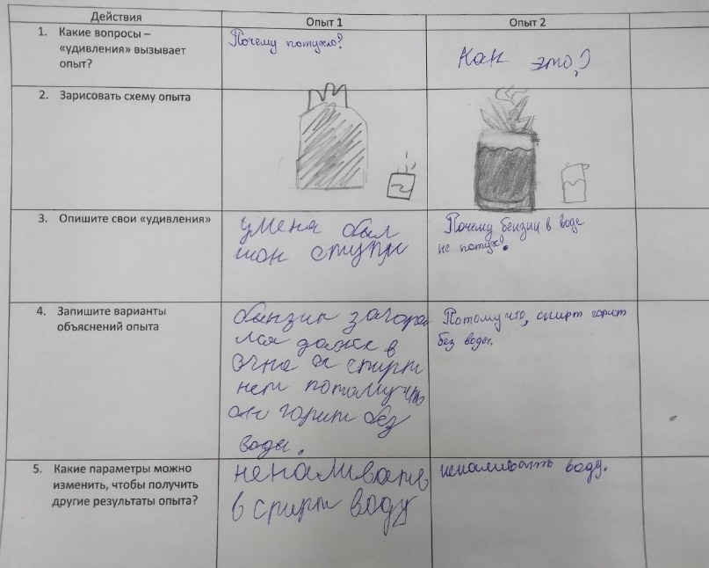

Учащиеся учатся ставить вопросы, составляют схемы экспериментов и опытов, объясняют увиденное явление и даже изменяют параметры опыта и моделируют дальнейшее протекание процесса.

Химия

1. "Кулинарная химия":

* Задание: Выберите свой любимый рецепт. Объясните с точки зрения химии, какие процессы происходят при приготовлении (например, почему яйцо сворачивается при нагревании, как дрожжи заставляют тесто подниматься, почему при жарке мяса образуется корочка).

* Мотивация: Показывает, что химия — это не только пробирки, но и про повседневные процессы, которые мы наблюдаем каждый день.

2. "Химия в твоем доме":

* Задание: Проведите "инвентаризацию" химических веществ, которые есть у вас дома (чистящие средства, косметика, продукты). Выберите несколько из них и опишите их состав, свойства, назначение и меры предосторожности при использовании.

* Мотивация: Позволяет осознать, насколько химия окружает нас в повседневной жизни и как важно понимать ее основы для безопасного использования различных веществ.

3. "Создай свой газированный напиток":

* Задание: Изучите химический процесс газирования напитков (растворение углекислого газа). Спроектируйте и проведите эксперимент по приготовлению домашнего газированного напитка, используя различные ингредиенты (например, лимонная кислота и пищевая сода). Опишите процесс и объясните, что происходит на химическом уровне.

* Мотивация: Дает возможность проявить творчество и применить знания на практике, а также увидеть "химию в действии".

4. "Расшифровка этикеток":

* Задание: Возьмите этикетки нескольких продуктов питания и разберите их состав с химической точки зрения. Определите, какие ингредиенты являются натуральными, а какие — добавками. Оцените их влияние на здоровье.

* Мотивация: Развивает критическое мышление и помогает принимать более осознанные решения о том, что мы едим.

5. "Химические загадки":

* Задание: Составьте несколько загадок или головоломок, связанных с химическими элементами, соединениями или процессами. Предложите их своим одноклассникам или друзьям.

* Мотивация: Позволяет закрепить знания в увлекательной форме и развить креативность.

Биология

1. "Твое тело - удивительная система":

* Задание: Выберите одну из систем органов человека (например, пищеварительную, сердечно-сосудистую, нервную). Подробно изучите ее строение, функции и то, как она взаимодействует с другими системами. Подготовьте презентацию или доклад.

* Мотивация: Помогает лучше понять, как устроено наше тело и как работает наш организм.

2. "Биоразнообразие вокруг тебя":

* Задание: Совершите "биологическую" прогулку в ближайшем парке или лесу. Зафиксируйте, какие растения и животные вам встретились. Определите их виды, среду обитания и роль в экосистеме.

* Мотивация: Позволяет увидеть разнообразие жизни вокруг нас и осознать важность сохранения природы.

3. "Микромир под микроскопом":

* Задание: Если есть возможность, изучите микроорганизмы с помощью микроскопа (например, инфузории, клетки растений). Опишите их строение и поведение. Если нет микроскопа, можно изучить изображения и видео с микроорганизмами.

* Мотивация: Открывает увлекательный мир микроорганизмов, которые играют огромную роль в жизни на Земле.

4. "Генетическая загадка":

* Задание: Проведите небольшое генеалогическое исследование своей семьи. Попробуйте выявить закономерности наследования каких-либо признаков (например, цвет глаз, волос, форма носа).

* Мотивация: Позволяет понять основы генетики и увидеть, как наследуются признаки от родителей к детям.

5. "Влияние человека на природу":

* Задание: Изучите экологическую проблему (например, загрязнение воздуха или воды, вырубка лесов, изменение климата). Проанализируйте причины и последствия этой проблемы, а также предложите возможные пути ее решения.

* Мотивация: Позволяет осознать влияние человека на окружающую среду и свою ответственность за ее состояние.

Мотивация играет ключевую роль в формировании отношения ребенка к любому предмету, будь то химия, биология или любой другой. Когда ребенок мотивирован, его отношение к учебе и конкретному предмету меняется в лучшую сторону. Вот как это происходит:

1. Повышение интереса и вовлеченности:

• Отсутствие мотивации: Ребенок может воспринимать предмет как скучный, сложный и не имеющий отношения к его жизни. Он может учиться "из-под палки", не проявляя интереса к материалу.

• Наличие мотивации: Мотивация вызывает любопытство и желание узнать больше. Ребенок начинает видеть ценность предмета, его связь с реальным миром и свои собственные возможности в его изучении. Он активно включается в процесс обучения, задает вопросы, ищет дополнительную информацию.

2. Улучшение концентрации и внимания:

• Отсутствие мотивации: Ребенку трудно сосредоточиться на учебном материале, он легко отвлекается и быстро теряет интерес. Учеба становится тягостным занятием.

• Наличие мотивации: когда ребенок заинтересован, его внимание становится более устойчивым. Он способен дольше концентрироваться на задании, глубже вникать в суть материала и лучше его усваивать.

3. Повышение учебной активности и самостоятельности:

• Отсутствие мотивации: Ребенок пассивен в процессе обучения. Он ждет, что ему "разжуют" материал, не проявляет инициативы и не стремится к самостоятельному поиску знаний.

• Наличие мотивации: Мотивированный ребенок более активен и инициативен. Он сам ставит перед собой учебные цели, ищет способы их достижения, не боится трудностей и готов преодолевать их. Он проявляет любознательность и стремится к самостоятельной работе.

4. Развитие позитивного отношения к учебе:

• Отсутствие мотивации: Ребенок может испытывать негативные эмоции по отношению к учебе, такие как скука, раздражение, разочарование. Он может бояться ошибок и неудач.

• Наличие мотивации: Мотивация создает позитивный настрой на учебу. Ребенок начинает получать удовольствие от процесса обучения, испытывает чувство удовлетворения от достигнутых результатов, не боится трудностей и воспринимает их как вызов для роста.

5. Улучшение успеваемости:

• Отсутствие мотивации: Отсутствие интереса и вовлеченности часто приводит к низкой успеваемости. Ребенок может не понимать материал, не выполнять задания и получать плохие оценки.

• Наличие мотивации: Мотивированный ребенок более усердно работает, лучше усваивает материал и, как следствие, повышает свою успеваемость. Он стремится к знаниям не ради оценок, а ради собственного развития.

6. Формирование позитивной самооценки:

• Отсутствие мотивации: Неудачи в учебе могут негативно влиять на самооценку ребенка, он может чувствовать себя неспособным и неуверенным в своих силах.

• Наличие мотивации: Успехи в учебе благодаря мотивации повышают самооценку ребенка. Он начинает верить в свои возможности, чувствовать себя компетентным и успешным.

В целом, мотивация превращает учебу из обязаловки в увлекательное путешествие, а предмет из скучной абстракции в захватывающий мир знаний.

Как создать мотивацию?

• Показывать связь предмета с жизнью: объяснять, где применяются знания и как они могут быть полезны в будущем.

• Предлагать интересные задания: использовать игры, эксперименты, творческие проекты.

• Создавать позитивную атмосферу: хвалить за старания, а не только за результат, поддерживать и помогать преодолевать трудности.

• Учитывать интересы ребенка: выбирать темы и форматы, которые ему близки и интересны.

• Давать возможность выбора: позволять ребенку самостоятельно выбирать задания и направления обучения.

Таким образом, инвестируя в мотивацию ребенка, вы создаете прочный фундамент для его успешного обучения и развития.